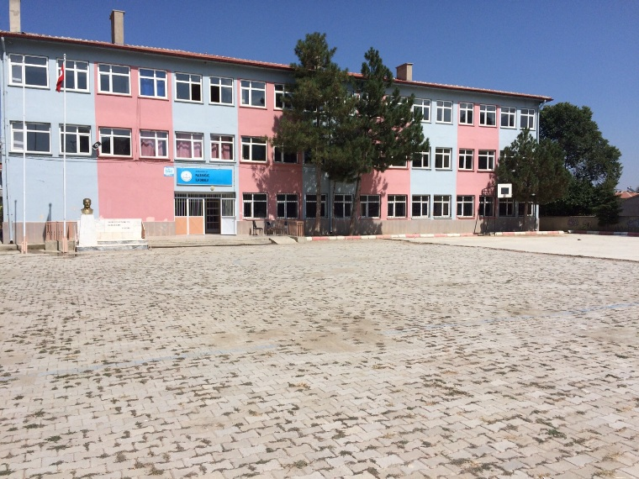

TARİHÇE:

Pazarağaç İlkokulu’nun eldeki eski kayıtlara dayanarak 1940 yıllarında ilk Eğitim- Öğretimine başladığı bilinmektedir. İlk günlerde cami yanında eğitime başlamış ,daha sonra köy çıkışına yapılan ahşap binaya taşınmıştır. Üç yıllık eğitim mezunu verildikten sonra daha sıhhi ve iki derslikli bina olarak yapılan aynı yol üzerindeki bir başka binaya taşınmıştır. Okulumuz bu günkü alanında1959- 1960 yılında iki derslik ve bitişik lojman olarak taş binada eğitim vermiştir. Bir süre sonra bu bina ihtiyaca cevap vermediği için aynı bahçe içinde,1978/1979 Eğitim- öğretim yılında bu günkü binası tek katlı olarak 6 derslikli betonarme binada eğitim- öğretime başlamıştır.1988 yılında 2.katı inşa edilmiş ve derslik sayısı 12 ye çıkarılmıştır.1996-1997 Öğretim yılında 3.katı inşa edilmiş ve derslik sayısı 18 çıkarılmıştır.

2008-2009 eğitim-öğretim yılında sağlık ocağı lojmanı düzenlenerek anasınıfları oraya taşınmıştır.2012 yılında 4+4+4 sistemine geçilince 2 yıl süreyle ikili öğretim yaparak devam etmiş, anasınıfları da okulumuz binasına taşınmıştır.2014-2015 Öğretim yılında kasabanın çıkışına yeni yeni ortaokul yapılınca Pazarağaç İlkokulu olarak normal eğitim öğretimine devam etmiştir. Katların inşası hep devlet- vatandaş iş birliğiyle yapılmıştır. Okulumuzun adını Kasabanın adından almıştır. Okulumuz 12 derslikli olup 1 Fen ve teknoloji lab. 1 öğretmenler odası,2 adet idareci odası,1 hizmetli odası,1 arşiv,1 mescid,1 ingilizce sınıfı,1 çok amaçlı salon 1 depo,1 kalorifer dairesinden oluşmaktadır. Okulumuz bünyesinde 2 şube anasınıfı mevcuttur.

**Okul Müdürleri:**1-MustafaGÜMÜŞ 2-Cemalettin DEREKÖYLÜ 3-Ahmet AY 4-Mustafa ŞAHİN 5-Hakkı ALBAYRAK 6-Alaattin KART 7-Yılmaz KUMCU8- Yekta AVAROĞLU 9-Cemil ARISOY 10-Recep DÖNMEZ11-Mustafa KOÇYİĞİT 12-Recep DÖNMEZ 13-Oman KIRIK 14-Ramazan ARISOY 15-Recep DÖNMEZ 16- Mehmet Akif TÜRK